Отчёта по лабораторной работе №3

*Дисциплина: Операционные системы*

Долгаев Евгений НММбд-01-24

Содержание

# 1 Цель работы

Научиться оформлять отчёты с помощью легковесного языка разметки Markdown.

# 2 Задание

1. Сделайте отчёт по предыдущей лабораторной работе в формате Markdown.
2. В качестве отчёта предоставить отчёты в 3 форматах: pdf, docx и md.

# 3 Выполнение лабораторной работы

Лабораторная работа представляет собой создание отчёта в формате Markdown по предыдущим лабораторным работам. Все эти созданные файлы можно будет посмотреть на Github и ТУИС, а также в видеоформате на Rutube. В качестве доказательства проделанной работы прикрепляю скриншоты уже сделанных отчётов по лабораторным работам №1 и №2 (рис. 1):

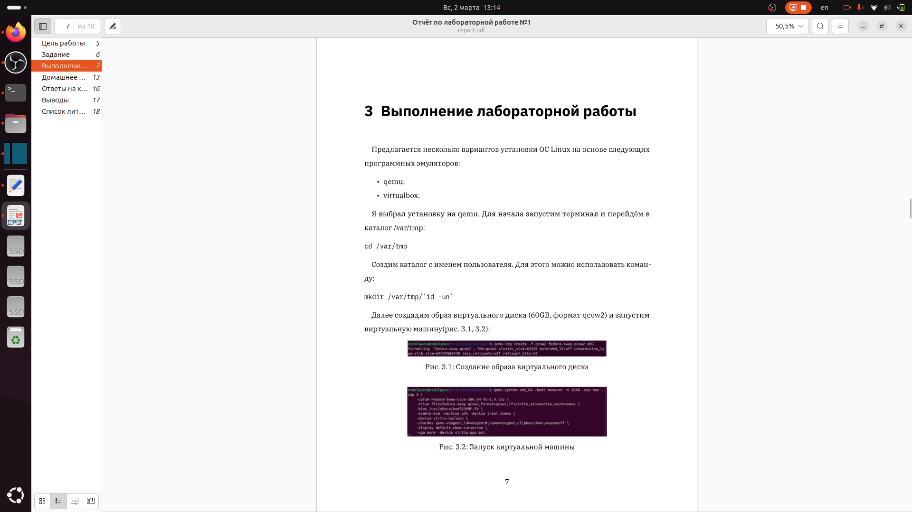

Рис. 1: Отчёт по лабораторной работе №1

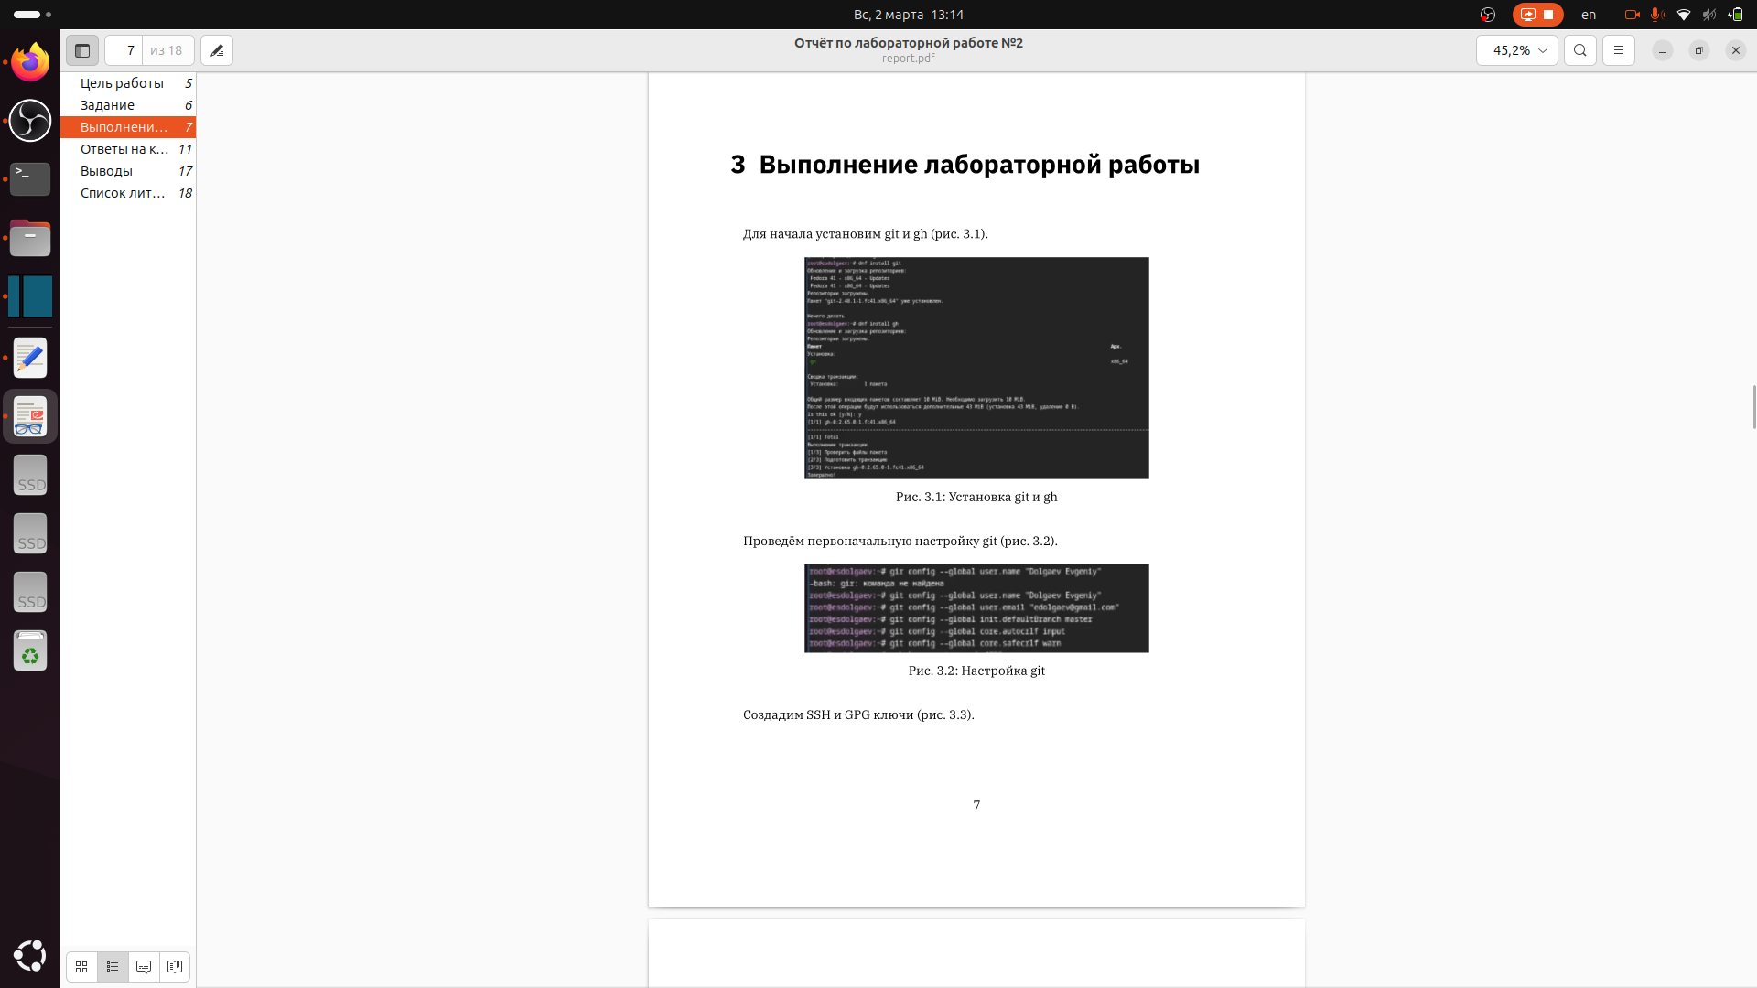

Рис. 2: Отчёт по лабораторной работе №2

# 4 Выводы

В ходе выполнения лабораторной работы я научился оформлять отчёты с помощью легковесного языка разметки Markdown.

# Список литературы